附件11
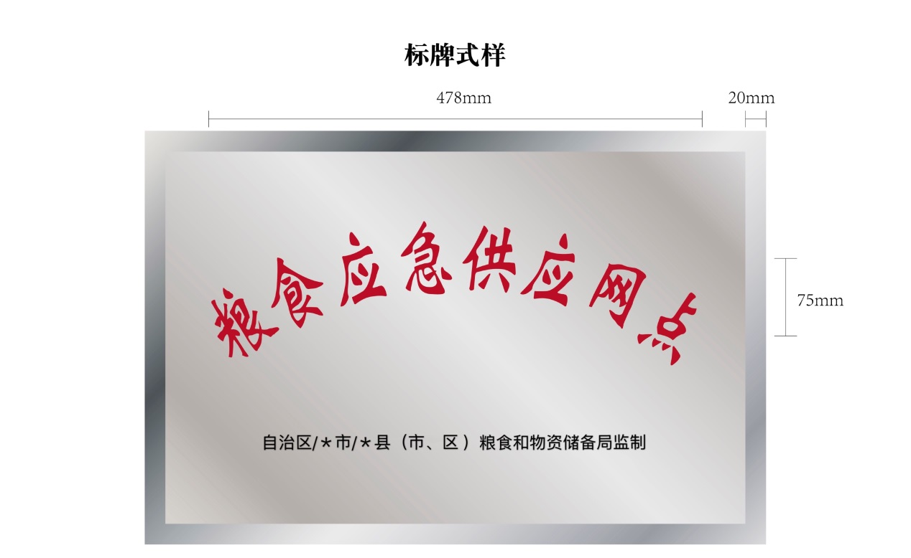

说明：1.标牌大小规格为600*400*25mm,材质为1mm厚不锈钢，边框镜面处理，内面拉丝处理。
2.“粮食应急供应网点”、“粮食应急配送中心”、“粮食应急加工企业”字体如上，颜色为红色；“自治区/*市/*县(市、区)粮食和物资储备局监制”字体如上，颜色为黑色。

